Indbydelse til Pinsetur: 
Pinseturen går i år til Årøsund Lystbådehavn, hvor vi kan benytte klubhuset. Vi håber , at rigtig mange fra klubbens forskellige afdelinger (samt pårørende) vil komme og deltage. MS har jo surfere, jollesejlere, ungdom, sejlerskole,h-bådssejlere, modelsejlere, kapsejlere, tursejlere, blå mænd og grønne damer.
Kom frisk – det bliver både hyggeligt og sjovt. 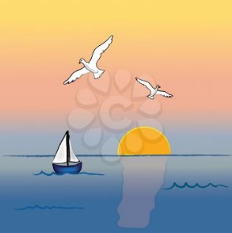
Program for lørdag d. 7. juni – fælles afsejling (afkørsel) fra Marinaen kl.9.30:
- Kl. 14: Naturløb og Havnesejlads kl. 14 - Efter løbet er der en moleforfriskning.
- Kl 18: Fællesspisning af medbragt mad i/ved klubhuset. Gasgrill kan benyttes frit.
- Præmieuddeling.
- Hyggeligt samvær
Arrangementet er gratis (bortset fra havnepengene) for MS-medlemmer og pårørende.
Ikke-medlems-fartøjer kan sagtens deltage – pris 50 kr pr. fartøj.
Ved forhåndstilmelding er vi lovet rabat på havnepengene.
Tilmeld Jer derfor allerede nu på toveogchr@profibermail.dk
Venlig Hilsen AU

